TRƯỜNG THPT – TỔ TOÁN  Ngày soạn: ……/……/……… | Họ và tên giáo viên: ………………………………  Lớp dạy: …………… Ngày dạy: ……/……/………
KẾ HOẠCH BÀI DẠY MÔN TOÁN LỚP 10
(KHBD hoà nhập dùng chung. Phạm vi áp dụng: Lớp 10A7: 01 HS khuyết tật nghe – nói (câm điếc, nặng) · Lớp 10A4: 01 HS khuyết tật máu (nặng) · Các lớp khác: dạy theo phần chung, bỏ qua phần điều chỉnh HSKT.)

Chương IV. Vectơ
Thời gian thực hiện: (Số tiết 2: T28, T29)
I. MỤC TIÊU
1. Về kiến thức
- Thực hiện được các phép toán cộng, trừ hai vectơ; vận dụng quy tắc ba điểm, quy tắc hình bình hành, quy tắc hiệu, tính chất của phép cộng vectơ.
- Mô tả được trung điểm của đoạn thẳng, trọng tâm của tam giác bằng vectơ.
- Vận dụng được vectơ trong bài toán tổng hợp lực, tổng hợp vận tốc.
2. Về năng lực
a) Năng lực chung
- Tự chủ và tự học: tự kiểm tra kết quả phép cộng vectơ bằng hình vẽ trên lưới ô vuông (HĐ2).
- Giao tiếp và hợp tác: thảo luận nhóm chứng minh đẳng thức vectơ, trình bày lời giải (HĐ2, HĐ3).
- Giải quyết vấn đề và sáng tạo: xác định hướng lái tàu sang sông nhanh nhất, số người cần kéo pháo lên dốc (HĐ2, HĐ4).
b) Năng lực đặc thù môn Toán
- Tư duy và lập luận toán học: chứng minh đẳng thức vectơ, tính chất trung điểm, trọng tâm (Ví dụ 2, 3, Bài 4.6).
- Mô hình hóa toán học: biểu diễn hợp lực, vận tốc thực tế của tàu bằng tổng vectơ (Ví dụ 4, Vận dụng, Bài 4.9, 4.10).
- Giải quyết vấn đề toán học: tính độ dài vectơ tổng, hiệu trong hình vuông, hình thoi, tam giác đều.
- Sử dụng công cụ, phương tiện học toán: lưới ô vuông, GeoGebra, máy tính cầm tay.
c) Năng lực số (Thông tư 02/2025/TT-BGDĐT, mức NC1 – THPT) và năng lực AI (Khung giáo dục AI – Quyết định 2422/QĐ-BGDĐT: NLa, NLb, NLc, NLd)
- 3.1.NC1a – Phát triển nội dung số: dựng vectơ tổng bằng GeoGebra, kéo điểm để kiểm chứng quy tắc ba điểm, quy tắc hình bình hành và tính chất giao hoán (HĐ2).
- NLa, NLc – Năng lực AI: nhận biết giới hạn của AI; kiểm chứng, đối chiếu kết quả AI: phát hiện lỗi trong lời giải AI (cộng độ dài thay cho cộng vectơ, viết sai quy tắc hiệu) (HĐ3 – Trạm kiểm chứng AI).
- NLb – Năng lực AI: đạo đức AI, trung thực học thuật: ghi Nhật ký sử dụng AI khi làm nhiệm vụ vận dụng (HĐ4).
- 5.2.NC1b; 2.5.NC1a – Củng cố, luyện tập bài học trên môi trường số; an toàn, trung thực khi làm bài trực tuyến: Sử dụng hệ thống luyện tập trực tuyến do giáo viên/tổ chuyên môn tổ chức để củng cố nội dung bài học, nhận phản hồi và tự đánh giá kết quả; thực hiện đúng quy tắc an toàn, bảo mật và trung thực trong môi trường số. (Củng cố – bài luyện tập trên hệ thống Taode_thi_online.)
3. Về phẩm chất
- Chăm chỉ: vẽ hình chính xác, hoàn thành bài tập theo mức.
- Trách nhiệm: hợp tác trong nhóm, nộp sản phẩm đúng hạn.
4. Mục tiêu đối với học sinh khuyết tật hoà nhập
- Yêu cầu chung: Vẽ được vectơ tổng theo quy tắc ba điểm, quy tắc hình bình hành; nhận biết vectơ đối, áp dụng quy tắc hiệu trong các bài đơn giản (mức Nhận biết – Thông hiểu).
- Khuyết tật nghe – nói (nặng) (điếc câm/khiếm thính, hạn chế ngôn ngữ nói; thị giác nhạy bén, khéo tay, vẽ hình và bấm máy tính tốt, học tốt theo bài giải mẫu; không nghe lời giảng, vốn từ hạn chế, khó đọc bài toán lời văn dài, không trả lời vấn đáp bằng lời): Vẽ đúng vectơ tổng theo quy tắc ba điểm ("nối đuôi") và quy tắc hình bình hành ("chung gốc") trên lưới ô vuông theo Phiếu giải mẫu từng bước bằng hình.
- Khuyết tật máu (nặng) (Thalassemia/Hemophilia; trí tuệ, giác quan bình thường; thiếu máu mạn tính – dễ mệt, choáng; dễ bầm tím, chảy máu, sưng khớp khi va chạm; nghỉ học định kì 2 – 5 ngày/tháng để điều trị): Áp dụng trực tiếp quy tắc ba điểm, hình bình hành, quy tắc hiệu; giảm tải các bài chứng minh đẳng thức vectơ phức tạp (Luyện tập 2, 4.7 chỉ đọc hiểu lời giải).
- Theo dõi riêng từng em ở Kế hoạch dạy học học sinh khuyết tật (kế hoạch giáo dục cá nhân) năm học 2026 – 2027 trong hồ sơ tổ chuyên môn.
II. THIẾT BỊ DẠY HỌC VÀ HỌC LIỆU
1. Thiết bị, học liệu truyền thống
- Giáo viên: SGK Toán 10 tập một (tr.51 – 54), kế hoạch bài dạy; máy tính, màn chiếu; tệp GeoGebra phép cộng vectơ; lưới ô vuông in sẵn (HĐ1); Phiếu học tập số 1, số 2; mã QR bài củng cố.
- Học sinh: SGK, vở, thước kẻ, bút màu, máy tính cầm tay; ôn Bài 7; điện thoại (GeoGebra, bài củng cố).
2. Công cụ số và AI hỗ trợ dạy học
Công cụ | Dùng ở hoạt động | Dùng để làm gì | Vai trò của GV
GeoGebra (Geometry) | HĐ2 | Dựng vectơ tổng, hiệu; kéo điểm kiểm chứng quy tắc | Yêu cầu HS vẽ tay trước
Máy tính cầm tay | HĐ4 | Tính độ lớn hợp lực, số người kéo pháo | Hướng dẫn bấm $sin$, $cos$
Chatbot AI – GV dùng khi chuẩn bị; HS theo nhóm | HĐ3 | Đối chiếu lời giải "của AI" có lỗi | Thẩm định; yêu cầu ghi Nhật ký sử dụng AI
Google Classroom/Padlet; video học liệu (Phụ lục) | HĐ4 | Nộp sản phẩm nhóm | Nhận xét, đánh giá
Bài trắc nghiệm củng cố online (trên trang Taode_thi_online của GV; HS không cần tài khoản): https://trangtu66.github.io/Taode_thi_online/cc_bai8_t10.html – GV chiếu mã QR, theo dõi kết quả, xếp hạng trên trang quản lý (Khối 10).
Câu lệnh mẫu cho HS khi dùng chatbot AI: "Em đang học Bài 8 (Tổng và hiệu của hai vectơ, Toán 10). Hãy chỉ ra bước sai trong lời giải sau (nếu có), không giải lại toàn bộ: …" (HĐ3).
3. Thiết kế phổ quát (áp dụng cho cả lớp) và thiết bị hỗ trợ HSKT
- Mọi định nghĩa, công thức, kết luận, dặn dò bài tập và lịch kiểm tra đều được viết lên bảng hoặc slide (không chỉ nói miệng); GV không quay lưng vào bảng khi giảng; gạch chân từ khoá bằng phấn màu.
- Phiếu học tập in sẵn đề, hệ trục toạ độ, hình vẽ có ghi sẵn số đo (HS không phải chép đề, kẻ vẽ); mỗi dạng toán mới có 01 "ví dụ giải mẫu từng bước" kèm mũi tên chỉ dẫn thay số.
- Bài toán có lời văn dài được tóm tắt dữ kiện bằng kí hiệu, sơ đồ, hình vẽ trước khi giải – vừa giúp HS hạn chế ngôn ngữ, vừa rèn kĩ năng mô hình hoá cho cả lớp.
- Chấp nhận nhiều cách thể hiện kết quả: viết lên bảng, bảng con, vở, phiếu, trình bày tại chỗ; giao tiếp bằng chữ viết hoặc ứng dụng chuyển giọng nói thành chữ (Live Transcribe) khi cần.
- Bảng công thức trọng tâm của bài đặt tại bàn; hướng dẫn dùng máy tính cầm tay để giảm tính tay dài dòng.
- Sau mỗi 15 – 20 phút chuyển hoạt động ngắn; lớp học thoáng, lối đi rộng; gửi trước phiếu tóm tắt và bài giải mẫu lên nhóm lớp (Zalo) để HS xem lại hoặc học bù.
- Khuyết tật nghe – nói (nặng): Bàn đầu, nhìn bao quát bảng, màn hình và khuôn mặt GV; bảng con, bút lông; điện thoại cài ứng dụng chuyển giọng nói thành chữ; thẻ màu Đúng (xanh) – Sai (đỏ); bạn cùng bàn viết chữ rõ hỗ trợ trao đổi bằng giấy.
- Khuyết tật máu (nặng): Bàn đầu hoặc gần cửa, thoáng, lối đi rộng (tránh va quệt cạnh bàn); được mang nước ấm, nghỉ gục tại bàn hoặc xuống phòng Y tế khi mệt; bạn cùng bàn ghi chép giúp khi HS mệt hoặc vắng; GV nắm lịch điều trị định kì.
III. TIẾN TRÌNH DẠY HỌC
Phân bố thời gian
Tiết (PPCT) | Hoạt động, nội dung | Thời gian (phút)
Tiết 1 (T28) | HĐ1. Mở đầu: tàu sang sông nhanh nhất | 5
 | HĐ2.1. Tổng của hai vectơ (HĐ1 – HĐ3, Ví dụ 1, Luyện tập 1) | 25
 | HĐ2.2. Hiệu của hai vectơ (HĐ4, Ví dụ 2) | 15
Tiết 2 (T29) | HĐ2.3. Trung điểm, trọng tâm; tổng hợp lực, vận tốc (Ví dụ 3, Luyện tập 2, Ví dụ 4) | 15
 | HĐ3. Luyện tập (Bài tập 4.6 – 4.8; Trạm kiểm chứng AI) | 13
 | HĐ4. Vận dụng (Vận dụng SGK, Bài 4.9, 4.10) | 10
 | Củng cố: sơ đồ tư duy, trắc nghiệm online, chuẩn bị bài sau | 7
Tổng | 2 tiết | 90
TIẾT 1 (T28)
1. Hoạt động 1: Mở đầu (5 phút)
a) Mục tiêu: Gợi vấn đề tổng hợp vận tốc của tàu và dòng nước.
b) Nội dung:
SGK tr.51. Một con tàu chuyển động từ bờ bên này sang bờ bên kia của một dòng sông với vận tốc riêng không đổi. Giả sử vận tốc dòng nước là không đổi và đáng kể, các yếu tố bên ngoài khác không ảnh hưởng đến vận tốc thực tế của tàu. Nếu không quan tâm đến điểm đến thì cần giữ lái cho tàu tạo với bờ sông một góc bao nhiêu để tàu sang bờ bên kia được nhanh nhất?
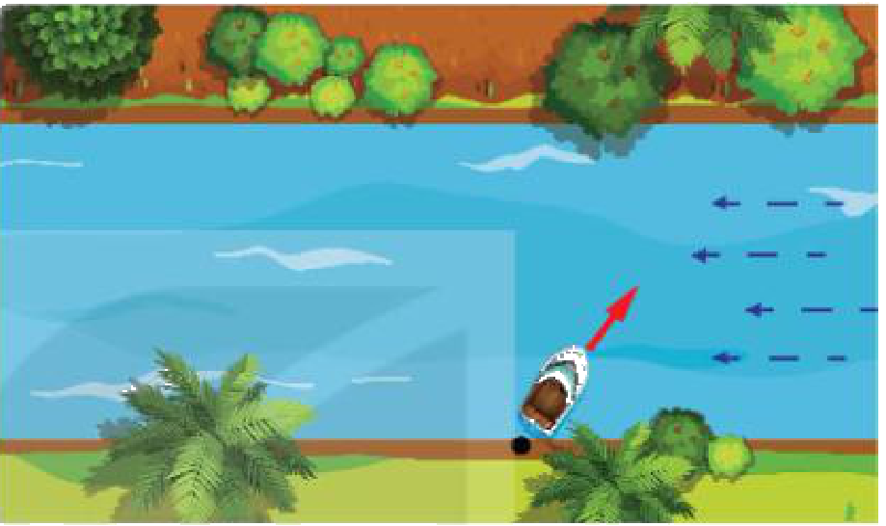
Vận tốc thực tế của con tàu trên sông đối với bờ phụ thuộc vào vận tốc riêng của tàu (đối với dòng nước) và vận tốc của dòng nước (đối với bờ). Tương tự, một vật thường chịu tác động của nhiều lực. Ta đã biết dùng vectơ để biểu diễn các đại lượng đó; bài học này xây dựng các phép toán vectơ, tương thích với việc tổng hợp vận tốc, tổng hợp và phân tích lực.
c) Sản phẩm: HS dự đoán (chưa kết luận): lái chếch ngược dòng để bù dòng nước, hoặc lái vuông góc với bờ. GV giải ở Ví dụ 4 (Tiết 2).
d) Tổ chức thực hiện:
- Giao nhiệm vụ: GV chiếu hình con tàu trên sông, nêu câu hỏi.
- Thực hiện nhiệm vụ: HS thảo luận cặp đôi 1 phút, ghi dự đoán vào vở.
- Báo cáo, thảo luận: 2 – 3 cặp nêu dự đoán, giải thích.
- Kết luận, nhận định: GV ghi các dự đoán lên góc bảng; dẫn vào phép cộng vectơ.
Điều chỉnh HSKT (Ma trận – dòng HĐ1): KT nghe – nói: Tình huống tàu sang sông chiếu bằng hình có mũi tên màu (vận tốc riêng, dòng nước); câu hỏi viết trên slide; HS vẽ dự đoán trên bảng con. · KT máu: Trả lời tại chỗ.
2. Hoạt động 2: Hình thành kiến thức mới (55 phút)
2.1. Tổng của hai vectơ (25 phút)
a) Mục tiêu: HS định nghĩa và thực hiện phép cộng vectơ; vận dụng quy tắc ba điểm, quy tắc hình bình hành, tính chất phép cộng (3.1.NC1a).
b) Nội dung:
HĐ1 (SGK tr.51). Với hai vectơ $\vec{a}$, $\vec{b}$ cho trước, lấy một điểm $A$ và vẽ các vectơ $\vec{AB}=\vec{a}$, $\vec{BC}=\vec{b}$. Lấy điểm $A^{′}$ khác $A$ và cũng vẽ các vectơ $\vec{A^{′}B^{′}}=\vec{a}$, $\vec{B^{′}C^{′}}=\vec{b}$. Hỏi hai vectơ $\vec{AC}$ và $\vec{A^{′}C^{′}}$ có mối quan hệ gì?
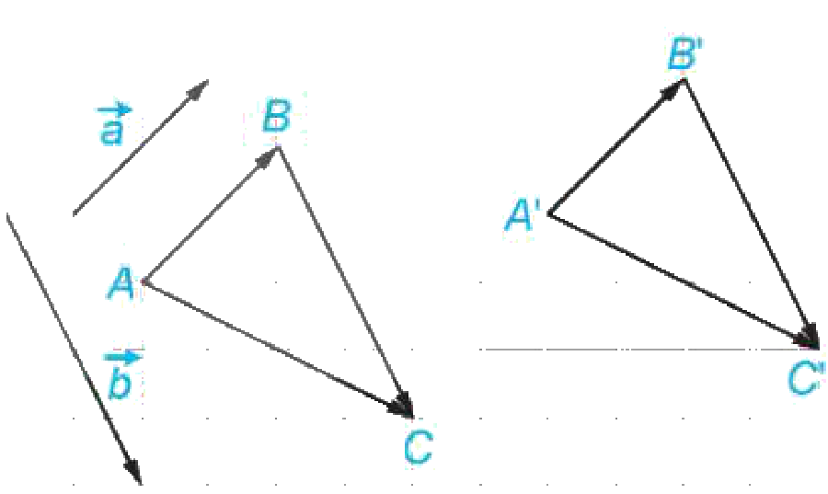
Cho hai vectơ $\vec{a}$, $\vec{b}$. Lấy một điểm $A$ tuỳ ý và vẽ $\vec{AB}=\vec{a}$, $\vec{BC}=\vec{b}$ (H.4.13). Khi đó vectơ $\vec{AC}$ được gọi là tổng của hai vectơ $\vec{a}$ và $\vec{b}$ và được kí hiệu là $\vec{a}+\vec{b}$.
Phép lấy tổng của hai vectơ được gọi là phép cộng vectơ.
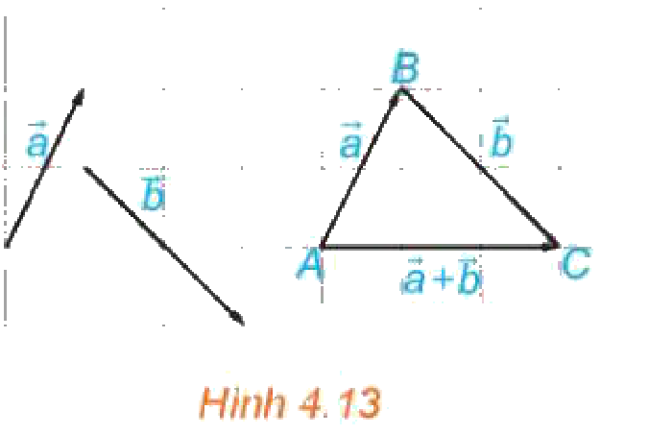
HĐ2 (SGK tr.51). Cho hình bình hành $ABCD$. Tìm mối quan hệ giữa hai vectơ $\vec{AB}+\vec{AD}$ và $\vec{AC}$.
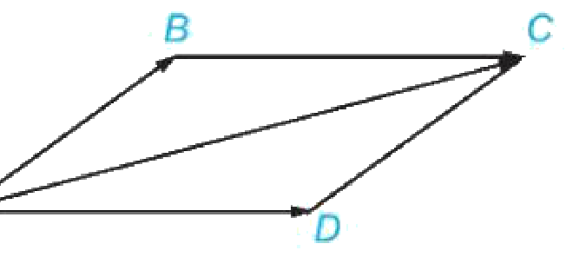
Quy tắc ba điểm: Với ba điểm bất kì $A$, $B$, $C$, ta có $\vec{AB}+\vec{BC}=\vec{AC}$.
Quy tắc hình bình hành: Nếu $ABCD$ là một hình bình hành thì $\vec{AB}+\vec{AD}=\vec{AC}$.
HĐ3 (SGK tr.52). a) Trong Hình 4.14a, hãy chỉ ra vectơ $\vec{a}+\vec{b}$ và vectơ $\vec{b}+\vec{a}$. b) Trong Hình 4.14b, hãy chỉ ra vectơ $(\vec{a}+\vec{b})+\vec{c}$ và vectơ $\vec{a}+(\vec{b}+\vec{c})$.
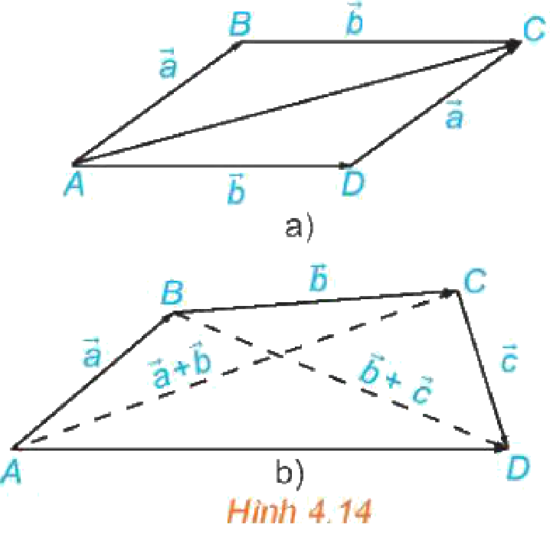
Với ba vectơ $\vec{a}$, $\vec{b}$, $\vec{c}$ tuỳ ý:
- Tính chất giao hoán: $\vec{a}+\vec{b}=\vec{b}+\vec{a}$;
- Tính chất kết hợp: $\left(\vec{a}+\vec{b})+\vec{c}=\vec{a}+(\vec{b}+\vec{c}\right)$;
- Tính chất của vectơ-không: $\vec{a}+\vec{0}=\vec{0}+\vec{a}=\vec{a}$.
Chú ý. Do các vectơ $(\vec{a}+\vec{b})+\vec{c}$ và $\vec{a}+(\vec{b}+\vec{c})$ bằng nhau, nên ta còn viết chúng dưới dạng $\vec{a}+\vec{b}+\vec{c}$ và gọi là tổng của ba vectơ $\vec{a}$, $\vec{b}$, $\vec{c}$. Tương tự, ta cũng có thể viết tổng của một số vectơ mà không cần dùng các dấu ngoặc.
Ví dụ 1. Cho hình vuông $ABCD$ với cạnh có độ dài bằng 1. Tính độ dài của các vectơ $\vec{AB}+\vec{CB}$, $\vec{AB}+\vec{DC}+\vec{BD}$. Giải. Do $\vec{AB}=\vec{DC}$ nên $\vec{AB}+\vec{CB}=\vec{DC}+\vec{CB}=\vec{DB}$. Vậy $|\vec{AB}+\vec{CB}|=|\vec{DB}|=DB=\sqrt{2}$. Ta có $\vec{AB}+\vec{DC}+\vec{BD}=(\vec{AB}+\vec{BD})+\vec{DC}=\vec{AD}+\vec{DC}=\vec{AC}$. Do đó $|\vec{AB}+\vec{DC}+\vec{BD}|=|\vec{AC}|=AC=\sqrt{2}$.
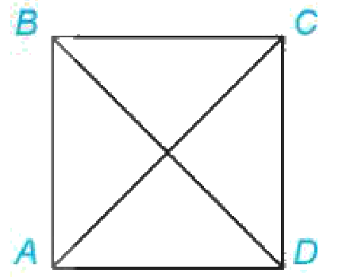
Luyện tập 1. Cho hình thoi $ABCD$ với cạnh có độ dài bằng 1 và $\hat{BAD}={120}^{∘}$. Tính độ dài của các vectơ $\vec{CB}+\vec{CD}$, $\vec{DB}+\vec{CD}+\vec{BA}$.
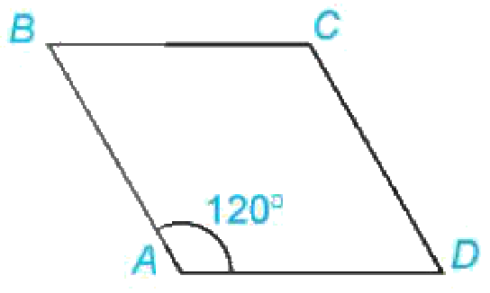
c) Sản phẩm:
HĐ1: $\vec{AC}=\vec{A^{′}C^{′}}$ (vectơ tổng không phụ thuộc cách chọn điểm đầu).
HĐ2: $\vec{AB}+\vec{AD}=\vec{AB}+\vec{BC}=\vec{AC}$.
HĐ3: a) $\vec{a}+\vec{b}=\vec{AB}+\vec{BC}=\vec{AC}$, $\vec{b}+\vec{a}=\vec{AD}+\vec{DC}=\vec{AC}$; b) $(\vec{a}+\vec{b})+\vec{c}=\vec{AC}+\vec{CD}=\vec{AD}$, $\vec{a}+(\vec{b}+\vec{c})=\vec{AB}+\vec{BD}=\vec{AD}$.
Luyện tập 1: $\vec{CB}+\vec{CD}=\vec{CA}$ (quy tắc hình bình hành); $\hat{ABC}={60}^{∘}$ nên tam giác $ABC$ đều, $|\vec{CA}|=1$. $\vec{DB}+\vec{CD}+\vec{BA}=\vec{CD}+\vec{DB}+\vec{BA}=\vec{CA}$, độ dài bằng 1.
d) Tổ chức thực hiện:
- Giao nhiệm vụ: GV phát lưới ô vuông HĐ1; nhóm 4 HS làm HĐ1 – HĐ3.
- Thực hiện nhiệm vụ: HS vẽ vectơ trên lưới, so sánh $\vec{AC}$, $\vec{A^{′}C^{′}}$; GV dựng trên GeoGebra, kéo điểm $A$ cho HS quan sát vectơ tổng không đổi; HS làm Ví dụ 1, Luyện tập 1.
- Báo cáo, thảo luận: Đại diện nhóm trình bày Luyện tập 1; câu hỏi khắc sâu: "$\left|\vec{a}+\vec{b}\right|$ có luôn bằng $\left|\vec{a}|+|\vec{b}\right|$ không?" (kiểm chứng trên GeoGebra).
- Kết luận, nhận định: GV chốt hai quy tắc (ba điểm: "nối đuôi"; hình bình hành: "chung gốc"), các tính chất; độ dài tổng nói chung khác tổng độ dài.
Video tham khảo: Tổng của hai vectơ | Toán 10 – kênh OLM.VN | Học trực tuyến OLM – https://www.youtube.com/watch?v=_x8E-zfbHzg (HĐ2.1, chiếu sau HĐ2 (8 phút)).
2.2. Hiệu của hai vectơ (15 phút)
a) Mục tiêu: HS nhận biết vectơ đối, hiệu hai vectơ, quy tắc hiệu.
b) Nội dung:
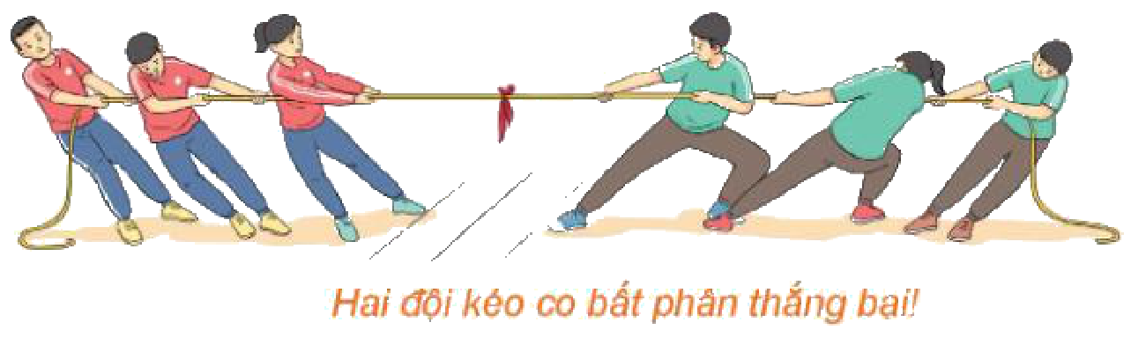
Hai đội kéo co bất phân thắng bại!
HĐ4 (SGK tr.52). Thế nào là hai lực cân bằng? Nếu dùng hai vectơ để biểu diễn hai lực cân bằng thì hai vectơ này có mối quan hệ gì với nhau?
- Vectơ có cùng độ dài và ngược hướng với vectơ $\vec{a}$ được gọi là vectơ đối của vectơ $\vec{a}$. Vectơ đối của $\vec{a}$ được kí hiệu là $−\vec{a}$.
- Vectơ $\vec{0}$ được coi là vectơ đối của chính nó.
Chú ý. Hai vectơ đối nhau khi và chỉ khi tổng của chúng bằng $\vec{0}$.
Vectơ $\vec{a}+(−\vec{b})$ được gọi là hiệu của hai vectơ $\vec{a}$ và $\vec{b}$ và được kí hiệu là $\vec{a}−\vec{b}$. Phép lấy hiệu hai vectơ được gọi là phép trừ vectơ.
Chú ý. Nếu $\vec{b}+\vec{c}=\vec{a}$ thì $\vec{a}−\vec{b}=\vec{a}+(−\vec{b})=\vec{c}+\vec{b}+(−\vec{b})=\vec{c}+\vec{0}=\vec{c}$. Với ba điểm $O$, $M$, $N$ tuỳ ý, ta có $\vec{MN}=\vec{MO}+\vec{ON}=(−\vec{OM})+\vec{ON}=\vec{ON}−\vec{OM}$.
Quy tắc hiệu: Với ba điểm $O$, $M$, $N$, ta có $\vec{MN}=\vec{ON}−\vec{OM}$.
Ví dụ 2. Cho hình bình hành $ABCD$ và một điểm $O$ bất kì. Chứng minh rằng $\vec{OB}−\vec{OA}=\vec{OC}−\vec{OD}$. Giải. Áp dụng quy tắc hiệu, ta có $\vec{OB}−\vec{OA}=\vec{AB}$, $\vec{OC}−\vec{OD}=\vec{DC}$. Mặt khác $\vec{AB}=\vec{DC}$ nên $\vec{OB}−\vec{OA}=\vec{OC}−\vec{OD}$.
c) Sản phẩm:
HĐ4: hai lực cân bằng là hai lực cùng tác dụng lên một vật, cùng phương, cùng độ lớn, ngược chiều; hai vectơ biểu diễn chúng có cùng độ dài, ngược hướng (tổng bằng $\vec{0}$).
d) Tổ chức thực hiện:
- Giao nhiệm vụ: GV chiếu tranh kéo co, nêu HĐ4 (liên hệ Vật lí 6).
- Thực hiện nhiệm vụ: HS trả lời HĐ4, đọc định nghĩa, làm Ví dụ 2.
- Báo cáo, thảo luận: 1 HS trình bày Ví dụ 2; lớp nhận xét cách "khử" điểm $O$ bằng quy tắc hiệu.
- Kết luận, nhận định: GV chốt: quy tắc hiệu "cùng gốc, điểm cuối trừ"; nhấn mạnh $\vec{OB}−\vec{OA}=\vec{AB}$ (không phải $\vec{BA}$).
TIẾT 2 (T29)
2.3. Trung điểm, trọng tâm; tổng hợp lực, vận tốc (15 phút)
a) Mục tiêu: HS mô tả trung điểm, trọng tâm bằng vectơ; giải bài toán mở đầu.
b) Nội dung:
Ví dụ 3 (SGK tr.53). a) Chứng minh rằng nếu $I$ là trung điểm của đoạn thẳng $AB$ thì $\vec{IA}+\vec{IB}=\vec{0}$. b) Chứng minh rằng nếu $G$ là trọng tâm của tam giác $ABC$ thì $\vec{GA}+\vec{GB}+\vec{GC}=\vec{0}$.
Giải. a) (H.4.15) Khi $I$ là trung điểm của $AB$, thì hai vectơ $\vec{IA}$ và $\vec{IB}$ có cùng độ dài và ngược hướng. Do đó, $\vec{IA}$ và $\vec{IB}$ đối nhau, suy ra $\vec{IA}+\vec{IB}=\vec{0}$.
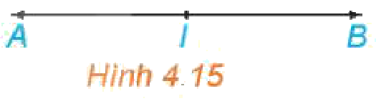
b) (H.4.16) Trọng tâm $G$ của tam giác $ABC$ thuộc trung tuyến $AI$ và $GA=2GI$. Lấy điểm $D$ đối xứng với $G$ qua $I$. Khi đó tứ giác $GBDC$ có hai đường chéo cắt nhau tại trung điểm của mỗi đường nên nó là một hình bình hành. Ta có $GA=2GI=GD$. Hai vectơ $\vec{GA}$ và $\vec{GD}$ có cùng độ dài và ngược hướng nên chúng là hai vectơ đối nhau, do đó $\vec{GA}+\vec{GD}=\vec{0}$. Trong hình bình hành $GBDC$, ta có $\vec{GB}+\vec{GC}=\vec{GD}$. Vậy $\vec{GA}+\vec{GB}+\vec{GC}=\vec{GA}+\vec{GD}=\vec{0}$.
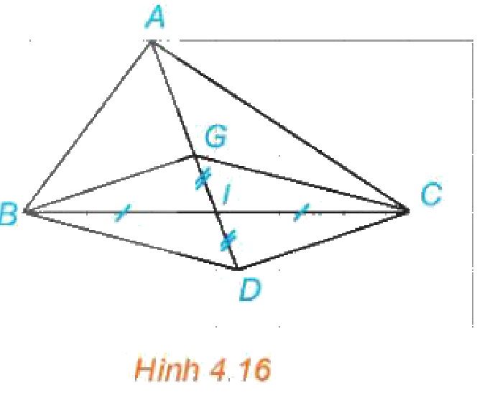
Luyện tập 2. Cho tứ giác $ABCD$. Gọi $M$, $N$ lần lượt là trung điểm của các cạnh $AB$, $CD$ và $O$ là trung điểm của $MN$. Chứng minh rằng $\vec{OA}+\vec{OB}+\vec{OC}+\vec{OD}=\vec{0}$.
Chú ý. Phép cộng vectơ tương ứng với các quy tắc tổng hợp lực, tổng hợp vận tốc: - Nếu hai lực cùng tác động vào chất điểm $A$ và được biểu diễn bởi các vectơ $\vec{u_{1}}$, $\vec{u_{2}}$ thì hợp lực tác động vào $A$ được biểu diễn bởi vectơ $\vec{u_{1}}+\vec{u_{2}}$. - Nếu một con thuyền di chuyển trên sông với vận tốc riêng (vận tốc so với dòng nước) được biểu diễn bởi vectơ $\vec{v_{r}}$ và vận tốc của dòng nước (so với bờ) được biểu diễn bởi vectơ $\vec{v_{n}}$ thì vận tốc thực tế của thuyền (so với bờ) được biểu diễn bởi vectơ $\vec{v_{r}}+\vec{v_{n}}$.
Trong Vật lí, trọng tâm của một vật là điểm đặt của trọng lực tác dụng lên vật đó. Đối với một vật mỏng hình đa giác $A_{1}A_{2}…A_{n}$ thì trọng tâm của nó là điểm $G$ thoả mãn $\vec{GA_{1}}+\vec{GA_{2}}+…+\vec{GA_{n}}=\vec{0}$.
Ví dụ 4 (SGK tr.54). Hãy giải bài toán trong tình huống mở đầu. Giải. Ta biểu thị hai bờ sông là hai đường thẳng song song $d_{1}$, $d_{2}$ (H.4.17). Giả sử tàu xuất phát từ $A∈d_{1}$ và bánh lái luôn được giữ để tàu tạo với bờ góc $α$. Gọi $\vec{v_{r}}$ và $\vec{v_{n}}$ lần lượt là vectơ vận tốc riêng của tàu và vận tốc dòng nước. Gọi $M$, $N$ là các điểm sao cho $\vec{v_{r}}=\vec{AM}$, $\vec{v_{n}}=\vec{MN}$. Khi đó tàu chuyển động với vectơ vận tốc thực tế là $\vec{v}=\vec{v_{r}}+\vec{v_{n}}=\vec{AM}+\vec{MN}=\vec{AN}$. Gọi $B$, $C$ tương ứng là giao điểm của $AN$, $AM$ với $d_{2}$. Tàu chuyển động thẳng từ $A$ đến $B$ với vectơ vận tốc thực tế $\vec{AN}$, do đó thời gian cần thiết để tàu sang được bờ $d_{2}$ là $\frac{AB}{AN}=\frac{AC}{AM}$. Mặt khác, $AM=|\vec{v_{r}}|$ không đổi nên $\frac{AC}{AM}$ nhỏ nhất $⇔$ $AC$ nhỏ nhất $⇔$ $AC⟂d_{2}$ $⇔$ $AM⟂d_{2}$. Vậy để tàu sang được bờ bên kia nhanh nhất, ta cần giữ bánh lái để tàu luôn vuông góc với bờ.
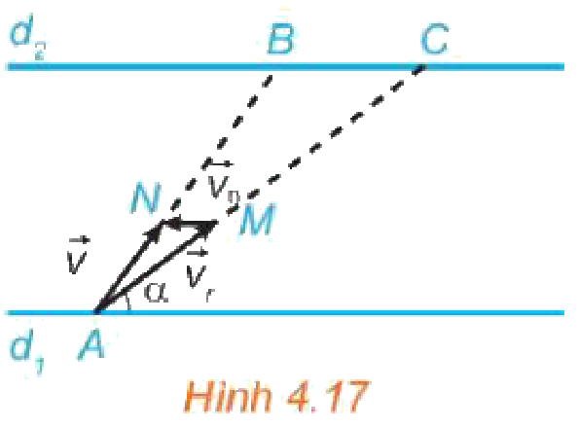
c) Sản phẩm:
Luyện tập 2: $\vec{OA}+\vec{OB}=(\vec{OM}+\vec{MA})+(\vec{OM}+\vec{MB})=2\vec{OM}+(\vec{MA}+\vec{MB})=\vec{OM}+\vec{OM}$; tương tự $\vec{OC}+\vec{OD}=\vec{ON}+\vec{ON}$. Vì $O$ là trung điểm $MN$ nên $\vec{OM}+\vec{ON}=\vec{0}$; cộng lại được $\vec{0}$.
Đối chiếu dự đoán ở HĐ1: lái vuông góc với bờ (góc ${90}^{∘}$) thì sang bờ nhanh nhất.
d) Tổ chức thực hiện:
- Giao nhiệm vụ: GV hướng dẫn Ví dụ 3; giao Luyện tập 2 cho nhóm đôi; nêu Ví dụ 4.
- Thực hiện nhiệm vụ: HS đọc lời giải, làm Luyện tập 2 (gợi ý: chèn điểm $M$, $N$); thảo luận Ví dụ 4 với Hình 4.17 trên GeoGebra (kéo góc $α$).
- Báo cáo, thảo luận: 1 HS trình bày Luyện tập 2; lớp đối chiếu dự đoán mở đầu.
- Kết luận, nhận định: GV chốt hai hệ thức trung điểm, trọng tâm; ý nghĩa vật lí của phép cộng vectơ.
Điều chỉnh HSKT (Ma trận – dòng HĐ2): KT nghe – nói: Phiếu giải mẫu: quy tắc ba điểm, hình bình hành, quy tắc hiệu bằng hình mũi tên màu (đỏ: vectơ tổng); công thức viết bảng, gạch chân; tranh kéo co để hiểu vectơ đối không cần lời giải thích dài. · KT máu: Lưới ô vuông, hình vuông, hình thoi in sẵn trên phiếu; bảng tóm tắt các quy tắc đặt tại bàn; Ví dụ 3b, Ví dụ 4 chỉ nghe – đọc lời giải; nghỉ ngắn, uống nước giữa Tiết 2.
Video tham khảo: Toán 10 Bài 8: Tổng và hiệu của hai vectơ – Kết nối tri thức – kênh VietJack THPT Official – https://www.youtube.com/watch?v=fWc2zQr5t0c (HS xem lại ở nhà, ôn trước Tiết 2).
3. Hoạt động 3: Luyện tập (13 phút)
a) Mục tiêu: HS chứng minh đẳng thức vectơ, tính độ dài vectơ tổng, hiệu; phát hiện lỗi lời giải AI (NLa, NLc).
b) Nội dung:
Phiếu học tập số 1 – Luyện tập phân hoá (Bài tập 4.6 – 4.8, SGK tr.54; Phụ lục); Phiếu học tập số 2 – Trạm kiểm chứng AI.
c) Sản phẩm:
Đáp án ở Phụ lục.
d) Tổ chức thực hiện:
- Giao nhiệm vụ: Mức 1: 4.6a; Mức 2: 4.6b, 4.8; Mức 3: 4.7. Nhóm lẻ/chẵn làm Phiếu số 2.
- Thực hiện nhiệm vụ: HS làm cá nhân, sau đó thảo luận nhóm Phiếu số 2.
- Báo cáo, thảo luận: HS trình bày 4.6b, 4.8; đại diện nhóm chỉ lỗi trong lời giải AI.
- Kết luận, nhận định: GV chốt: độ dài tổng (hiệu) phải tính qua vectơ kết quả, không cộng (trừ) độ dài.
Điều chỉnh HSKT (Ma trận – dòng HĐ3): KT nghe – nói: Làm 4.6, 4.8 theo mẫu trên phiếu; mời HS lên bảng vẽ vectơ tổng, hiệu và tuyên dương; lời giải AI in chữ to. · KT máu: Làm Mức 1 – 2 (4.6a, 4.8) trên phiếu có hình; GV chấm tại bàn.
4. Hoạt động 4: Vận dụng (10 phút; hoàn thiện ở nhà)
a) Mục tiêu: HS vận dụng tổng hợp lực, vận tốc (3.1.NC1a); dùng AI có trách nhiệm (NLb).
b) Nội dung:
Vận dụng (SGK tr.54). Tính lực kéo cần thiết để kéo một khẩu pháo có trọng lượng 22 148 N (ứng với khối lượng xấp xỉ 2 260 kg) lên một con dốc nghiêng ${30}^{∘}$ so với phương nằm ngang (H.4.18). Nếu lực kéo của mỗi người bằng 100 N, thì cần tối thiểu bao nhiêu người để kéo pháo?
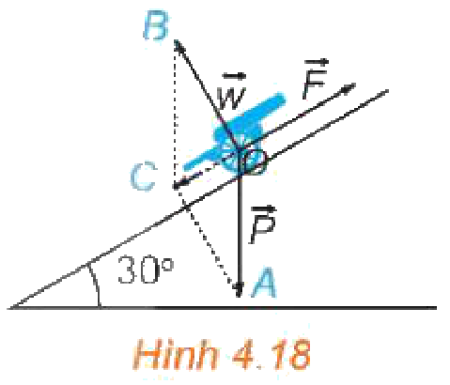
Chú ý (SGK tr.54). Ta coi khẩu pháo chịu tác động của ba lực: trọng lực $\vec{P}$ (có độ lớn $|\vec{P}|=22 148$ N, có phương vuông góc với phương nằm ngang và hướng xuống dưới), phản lực $\vec{w}$ (có độ lớn $|\vec{w}|=|\vec{P}|cos{30}^{∘}$, có phương vuông góc với mặt dốc và hướng lên trên) và lực kéo $\vec{F}$ (theo phương dốc, hướng từ chân dốc lên đỉnh dốc).
4.9. Hình 4.19 biểu diễn hai lực $\vec{F_{1}}$, $\vec{F_{2}}$ cùng tác động lên một vật, cho $|\vec{F_{1}}|=3$ N, $|\vec{F_{2}}|=2$ N. Tính độ lớn của hợp lực $\vec{F_{1}}+\vec{F_{2}}$.
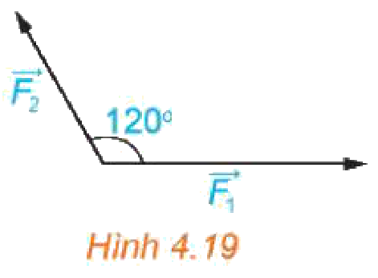
4.10. Hai con tàu xuất phát cùng lúc từ bờ bên này để sang bờ bên kia của dòng sông với vận tốc riêng không đổi và có độ lớn bằng nhau. Hai tàu luôn được giữ lái sao cho chúng tạo với bờ cùng một góc nhọn nhưng một tàu hướng xuống hạ lưu, một tàu hướng lên thượng nguồn (hình bên). Vận tốc dòng nước là đáng kể, các yếu tố bên ngoài khác không ảnh hưởng tới vận tốc của các tàu. Hỏi tàu nào sang bờ bên kia trước?
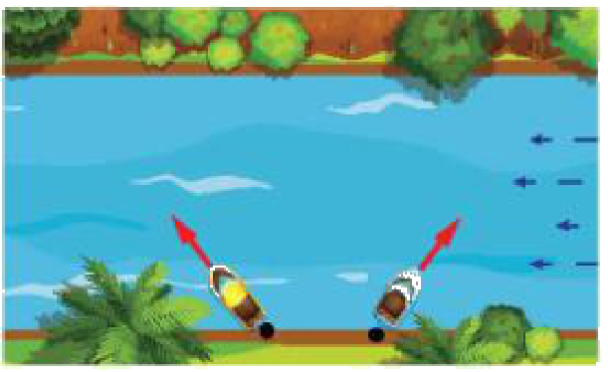
Nhiệm vụ nhóm (gắn với địa phương): Hai người kéo một xe rùa chở cà phê ở Vĩnh Thạnh bằng hai sợi dây hợp với nhau góc ${60}^{∘}$, mỗi người kéo với lực 200 N. Vẽ hình biểu diễn hai lực và hợp lực theo tỉ lệ 1 cm ứng với 50 N; tính độ lớn hợp lực; đề xuất cách kéo để tốn ít sức hơn. Nộp ảnh sản phẩm lên Padlet kèm Nhật ký sử dụng AI (nếu có dùng).
c) Sản phẩm:
Vận dụng: hợp lực $\vec{P}+\vec{w}$ hướng xuống theo mặt dốc, độ lớn $|\vec{P}|sin{30}^{∘}=11 074$ N. Lực kéo $\vec{F}$ tối thiểu có độ lớn 11 074 N, nên cần tối thiểu $111$ người.
4.9: $|\vec{F_{1}}+\vec{F_{2}}|^{2}=3^{2}+2^{2}+2·3·2cos{120}^{∘}=7$, nên $|\vec{F_{1}}+\vec{F_{2}}|=\sqrt{7}≈2,65$ N (hình dưới).
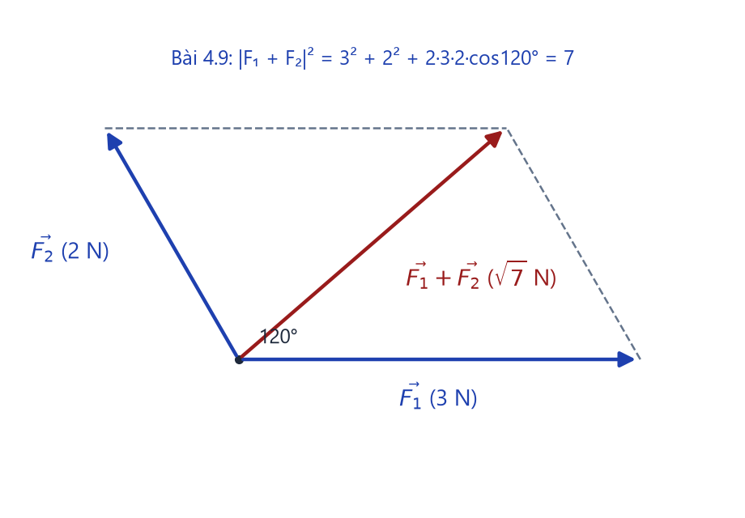
4.10: vận tốc dòng nước song song với bờ nên không ảnh hưởng tới thành phần vận tốc vuông góc với bờ; hai tàu có cùng thành phần vuông góc ($|\vec{v_{r}}|sinα$) nên sang bờ bên kia cùng lúc.
Nhiệm vụ nhóm: hợp lực có độ lớn $2·200cos{30}^{∘}=200\sqrt{3}≈346$ N; góc giữa hai dây càng nhỏ thì hợp lực càng lớn.
d) Tổ chức thực hiện:
- Giao nhiệm vụ: GV nêu Vận dụng, 4.9, 4.10 và nhiệm vụ nhóm.
- Thực hiện nhiệm vụ: HS phân tích lực của khẩu pháo tại lớp; 4.9, 4.10 và nhiệm vụ nhóm làm ở nhà.
- Báo cáo, thảo luận: 1 HS trình bày Vận dụng; sản phẩm nhóm nộp Padlet.
- Kết luận, nhận định: GV nhận xét, chấm theo tiêu chí ở mục IV.
Điều chỉnh HSKT (Ma trận – dòng HĐ4): KT nghe – nói: Nhiệm vụ nhóm ghi đầy đủ trên bảng và Zalo; HS phụ trách vẽ hình lực theo tỉ lệ. · KT máu: Phụ trách tính toán bằng máy tính cầm tay; không tham gia thử kéo xe, vật nặng.
5. Củng cố bài học (7 phút, cuối Tiết 2)
a) Mục tiêu: HS hệ thống lại kiến thức của bài bằng sơ đồ tư duy; tự đánh giá mức độ đạt yêu cầu cần đạt qua câu hỏi trắc nghiệm; biết bài học của tiết sau. Sử dụng hệ thống luyện tập trực tuyến do giáo viên/tổ chuyên môn tổ chức để củng cố nội dung bài học, nhận phản hồi và tự đánh giá kết quả; thực hiện đúng quy tắc an toàn, bảo mật và trung thực trong môi trường số (5.2.NC1b; 2.5.NC1a).
b) Nội dung: (1) Sơ đồ tư duy của bài học; (2) 6 câu trắc nghiệm nhiều phương án lựa chọn và 1 câu trắc nghiệm đúng sai; (3) Chuẩn bị cho tiết học sau (dưới đây).
c) Sản phẩm: Nội dung các nhánh sơ đồ tư duy do HS nêu; câu trả lời trắc nghiệm của HS (đáp án và lời giải chi tiết ở dưới); HS ghi tên bài học tiết sau vào vở.
d) Tổ chức thực hiện:
- Sơ đồ tư duy (2 phút): GV chiếu sơ đồ tư duy chỉ có tên 4 nhánh, yêu cầu HS nêu nội dung từng nhánh; GV lần lượt hiện nội dung đầy đủ để HS đối chiếu, chụp hoặc chép vào vở.
- Giao nhiệm vụ trắc nghiệm (7 phút): GV chiếu mã QR; HS quét mã, nhập họ tên, lớp và làm 7 câu trong 7 phút rồi nộp bài (HS không có điện thoại: GV chiếu từng câu, HS giơ thẻ A, B, C, D và Đúng/Sai). Thứ tự câu và phương án được đảo ngẫu nhiên cho từng HS nên khi chữa bài, GV và HS gọi theo nội dung, không gọi theo chữ cái.
- Thực hiện, báo cáo: HS làm bài độc lập. GV xem nhanh bảng xếp hạng; với câu có tỉ lệ sai cao, mời 1 HS chọn đúng giải thích cách làm.
- Kết luận, nhận định: GV nhận xét kết quả; HS chưa đạt làm lại các câu sai ở nhà theo lời giải chi tiết.
Điều chỉnh HSKT (Ma trận – dòng Củng cố): KT nghe – nói: Bài trắc nghiệm online: HS làm bình thường trên điện thoại (đề chữ, không âm thanh); GV viết lên bảng thời gian làm bài. · KT máu: Bài trắc nghiệm online: làm tại chỗ, được làm ở nhà nếu mệt hoặc đang điều trị.
- Chuẩn bị bài sau (1 phút): GV thông báo tên bài học tiết sau; HS ghi vào vở.
(1) Sơ đồ tư duy bài học
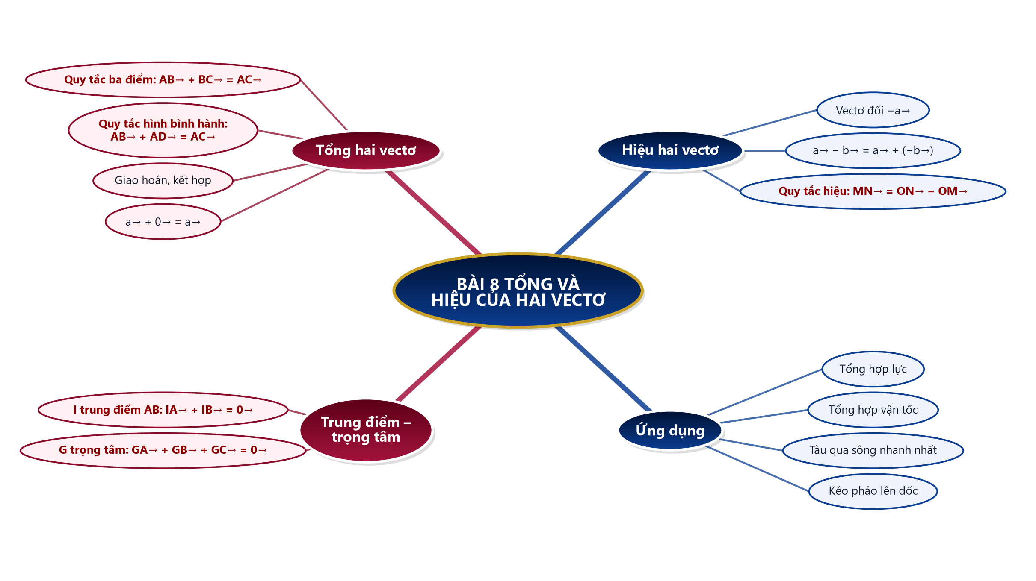
(2) Câu hỏi trắc nghiệm
 | BÀI TRẮC NGHIỆM CỦNG CỐ ONLINE – BÀI 8. TỔNG VÀ HIỆU CỦA HAI VECTƠ  Đường link: https://trangtu66.github.io/Taode_thi_online/cc_bai8_t10.html  HS quét mã QR bằng điện thoại (camera hoặc Zalo) hoặc mở đường link, nhập họ tên, lớp rồi làm 7 câu dưới đây. Nộp bài xong, hệ thống chấm điểm theo thang 10 và hiện lời giải chi tiết từng câu.
Phần I. Câu trắc nghiệm nhiều phương án lựa chọn
Câu 1 (Nhận biết). Với ba điểm bất kì $A$, $B$, $C$, vectơ $\vec{AB}+\vec{BC}$ bằng
A. $\vec{BA}$ | B. $\vec{CA}$
C. $\vec{AC}$ | D. $\vec{CB}$
Câu 2 (Nhận biết). Vectơ đối của vectơ $\vec{AB}$ là
A. $\vec{AB}$ | B. $\vec{BA}$
C. $\vec{0}$ | D. $\vec{AA}$
Câu 3 (Thông hiểu). Cho hình bình hành $ABCD$. Vectơ $\vec{AB}+\vec{AD}$ bằng
A. $\vec{DB}$ | B. $\vec{BD}$
C. $\vec{CA}$ | D. $\vec{AC}$
Câu 4 (Thông hiểu). Với ba điểm $O$, $M$, $N$ bất kì, vectơ $\vec{ON}−\vec{OM}$ bằng
A. $\vec{MN}$ | B. $\vec{NM}$
C. $\vec{MO}$ | D. $\vec{NO}$
Câu 5 (Thông hiểu). Cho tam giác đều $ABC$ cạnh $a$. Độ dài vectơ $\vec{AB}−\vec{AC}$ bằng
A. $2a$ | B. $a\sqrt{3}$ | C. $a$ | D. $0$
Câu 6 (Vận dụng). Hai lực $\vec{F_{1}}$, $\vec{F_{2}}$ cùng tác động vào một vật, có phương vuông góc với nhau và $|\vec{F_{1}}|=30$ N, $|\vec{F_{2}}|=40$ N. Độ lớn của hợp lực $\vec{F_{1}}+\vec{F_{2}}$ là
A. $70$ N | B. $50$ N | C. $10$ N | D. $35$ N
Phần II. Câu trắc nghiệm đúng sai
Câu 7 (Vận dụng – thực tiễn). Một chiếc thuyền chở cà phê qua sông Ba (Gia Lai), luôn được giữ lái vuông góc với bờ với vận tốc riêng có độ lớn $12$ km/h; vận tốc dòng nước có độ lớn $5$ km/h, song song với bờ. Gọi $\vec{v_{r}}$, $\vec{v_{n}}$ lần lượt là vectơ vận tốc riêng của thuyền và vận tốc dòng nước. Xét tính đúng, sai:
a) Vectơ vận tốc thực tế của thuyền là $\vec{v}=\vec{v_{r}}+\vec{v_{n}}$.
b) Độ lớn vận tốc thực tế của thuyền là $13$ km/h.
c) Độ lớn vận tốc thực tế của thuyền là $17$ km/h.
d) Nếu sông rộng $240$ m thì thuyền sang tới bờ bên kia sau $1,2$ phút.
Đáp án và lời giải chi tiết
(Đáp án ghi theo thứ tự gốc trong KHBD; khi chữa bài online, gọi theo nội dung phương án vì thứ tự đã được xáo trộn.)
Câu | 1 | 2 | 3 | 4 | 5 | 6 | 7
Đáp án | C | B | D | A | C | B | a) Đ  b) Đ  c) S  d) Đ
Câu 1. Quy tắc ba điểm: $\vec{AB}+\vec{BC}=\vec{AC}$.
Câu 2. $\vec{BA}$ cùng độ dài và ngược hướng với $\vec{AB}$.
Câu 3. Quy tắc hình bình hành: $\vec{AB}+\vec{AD}=\vec{AC}$.
Câu 4. Quy tắc hiệu: $\vec{ON}−\vec{OM}=\vec{MN}$.
Câu 5. $\vec{AB}−\vec{AC}=\vec{CB}$ nên độ dài bằng $CB=a$.
Câu 6. Hợp lực là đường chéo hình chữ nhật cạnh $30$, $40$: $\sqrt{{30}^{2}+{40}^{2}}=50$ (N).
Câu 7.
a) Đúng. Quy tắc tổng hợp vận tốc.
b) Đúng. $\vec{v_{r}}⟂\vec{v_{n}}$ nên $|\vec{v}|=\sqrt{{12}^{2}+5^{2}}=13$ (km/h).
c) Sai. Độ dài tổng không bằng tổng độ dài khi hai vectơ không cùng hướng; $|\vec{v}|=13$ km/h.
d) Đúng. Thành phần vuông góc với bờ là $12$ km/h $=200$ m/phút; $240:200=1,2$ (phút).
(3) Chuẩn bị cho tiết học sau
Bài 9. Tích của một vectơ với một số (PPCT: T30, T31). HS đọc trước SGK tr.55 – 59.
IV. KIỂM TRA, ĐÁNH GIÁ
Hoạt động | Hình thức đánh giá | Công cụ | Tiêu chí (thông báo trước cho HS)
HĐ1 | Hỏi – đáp | Câu hỏi mở đầu | Nêu được dự đoán có lí do
HĐ2 | Quan sát; hỏi – đáp | HĐ1 – HĐ4, Ví dụ, Luyện tập 1, 2 | Vẽ đúng vectơ tổng; áp dụng đúng quy tắc
HĐ3 | Chấm chéo | Phiếu số 1, số 2 | Đúng Mức 1 – 2; chỉ đúng lỗi AI
HĐ4 | Sản phẩm nhóm | Hình vẽ hợp lực, bài tính | Theo tiêu chí dưới đây
Củng cố | Tự đánh giá (trắc nghiệm online) | Bài trắc nghiệm 7 câu, thang 10 điểm | Đạt: từ 5 điểm; Tốt: từ 8 điểm
Tiêu chí đánh giá sản phẩm vận dụng (HĐ4)
Tiêu chí | Mức tốt | Mức đạt | Mức chưa đạt | Điểm
1. Hình vẽ lực | Đúng phương, hướng, tỉ lệ | Sai tỉ lệ | Sai hướng | 4
2. Tính toán | Đúng độ lớn hợp lực | Sai số nhỏ | Sai | 3
3. Đề xuất | Có lập luận | Chưa rõ | Không có | 2
4. Nhật ký AI | Ghi đầy đủ | Ghi thiếu | Không ghi | 1
Đánh giá đối với học sinh khuyết tật
- Đánh giá theo yêu cầu cần đạt đã điều chỉnh (mục I.4), qua phiếu học tập tại bàn, vấn đáp, phần việc trong nhóm (Thông tư 22/2021/TT-BGDĐT).
- Khuyết tật nghe – nói (nặng): Miễn hoàn toàn vấn đáp bằng lời; đánh giá qua viết lên bảng (khuyến khích, tuyên dương), vở, phiếu học tập, sản phẩm vẽ, STEM; đề ngắn gọn, tường minh, ưu tiên kí hiệu và hình vẽ; mọi hướng dẫn, đính chính trong giờ kiểm tra được viết lên bảng.
- Khuyết tật máu (nặng): Đánh giá linh hoạt qua vở, phiếu ngắn, hỏi đáp tại chỗ (không bắt đứng lên bảng lâu khi đau khớp, mệt); đề vừa sức (Nhận biết – Thông hiểu), thêm 15 – 20 phút nếu mệt, được nghỉ uống nước; kiểm tra bù nếu trùng lịch nhập viện.
PHỤ LỤC: PHIẾU HỌC TẬP VÀ HỌC LIỆU
Phiếu học tập số 1 – Luyện tập phân hoá
Mức 1. 4.6a. Cho bốn điểm $A$, $B$, $C$, $D$. Chứng minh rằng $\vec{AB}+\vec{BC}+\vec{CD}+\vec{DA}=\vec{0}$.
Mức 2. 4.6b. Chứng minh rằng $\vec{AC}−\vec{AD}=\vec{BC}−\vec{BD}$. 4.8. Cho tam giác đều $ABC$ có cạnh bằng $a$. Tính độ dài của các vectơ $\vec{AB}−\vec{AC}$, $\vec{AB}+\vec{AC}$.
Mức 3. 4.7. Cho hình bình hành $ABCD$. Hãy tìm điểm $M$ để $\vec{BM}=\vec{AB}+\vec{AD}$. Tìm mối quan hệ giữa hai vectơ $\vec{CD}$ và $\vec{CM}$.
Đáp án (dành cho GV): 4.6: a) $\vec{AB}+\vec{BC}+\vec{CD}+\vec{DA}=\vec{AC}+\vec{CA}=\vec{AA}=\vec{0}$; b) $\vec{AC}−\vec{AD}=\vec{DC}$ và $\vec{BC}−\vec{BD}=\vec{DC}$. 4.7: $\vec{AB}+\vec{AD}=\vec{AC}$ nên $\vec{BM}=\vec{AC}$: $M$ là đỉnh thứ tư của hình bình hành $ACMB$; khi đó $\vec{CM}=\vec{AB}=\vec{DC}$, nên $\vec{CD}$ và $\vec{CM}$ là hai vectơ đối nhau ($C$ là trung điểm $DM$). 4.8: $|\vec{AB}−\vec{AC}|=|\vec{CB}|=a$; gọi $D$ là đỉnh thứ tư của hình thoi $ABDC$: $|\vec{AB}+\vec{AC}|=AD=2·\frac{a\sqrt{3}}{2}=a\sqrt{3}$.
Phiếu học tập số 2 – Trạm kiểm chứng AI
Lời giải AI số 1 (nhóm lẻ). Đề: 4.8 – tính $\left|\vec{AB}+\vec{AC}\right|$.
"$|\vec{AB}+\vec{AC}|=|\vec{AB}|+|\vec{AC}|=a+a=2a$."
Lời giải AI số 2 (nhóm chẵn). Đề: Ví dụ 2.
"Theo quy tắc hiệu, $\vec{OB}−\vec{OA}=\vec{BA}$ và $\vec{OC}−\vec{OD}=\vec{CD}$. Vì $\vec{BA}=\vec{CD}$ nên đẳng thức đúng."
Đáp án (GV): - Số 1: độ dài của tổng không bằng tổng các độ dài (chỉ bằng khi hai vectơ cùng hướng); đúng là $a\sqrt{3}$. - Số 2: viết sai quy tắc hiệu: $\vec{OB}−\vec{OA}=\vec{AB}$, $\vec{OC}−\vec{OD}=\vec{DC}$ (kết luận đúng nhưng lập luận sai hai bước).
Học liệu video (đã kiểm tra đường link; GV xem trước, chỉ chiếu trích đoạn phù hợp)
Video | Kênh | Đường link | Dùng ở
Tổng của hai vectơ | Toán 10 | OLM.VN | Học trực tuyến OLM | https://www.youtube.com/watch?v=_x8E-zfbHzg | HĐ2.1, chiếu sau HĐ2 (8 phút)
Toán 10 Bài 8: Tổng và hiệu của hai vectơ – Kết nối tri thức | VietJack THPT Official | https://www.youtube.com/watch?v=fWc2zQr5t0c | HS xem lại ở nhà, ôn trước Tiết 2
Mẫu Nhật ký sử dụng AI (HĐ3, HĐ4)
Lần | Câu lệnh em/nhóm đã nhập | AI trả lời (tóm tắt) | Em/nhóm kiểm chứng thế nào? Đúng/sai? | Em/nhóm đã dùng gợi ý vào đâu
1
2
PHỤ LỤC: MA TRẬN ĐIỀU CHỈNH DẠY HỌC HOÀ NHẬP
(Chỉ ghi phần điều chỉnh RIÊNG của từng loại khuyết tật; phần dùng chung đã nằm trong "Thiết kế phổ quát" mục II.3. Khi có HS khuyết tật loại khác, bổ sung một cột.)
Hoạt động | Khuyết tật nghe – nói (nặng) | Khuyết tật máu (nặng)
HĐ1 | Tình huống tàu sang sông chiếu bằng hình có mũi tên màu (vận tốc riêng, dòng nước); câu hỏi viết trên slide; HS vẽ dự đoán trên bảng con. | Trả lời tại chỗ.
HĐ2 | Phiếu giải mẫu: quy tắc ba điểm, hình bình hành, quy tắc hiệu bằng hình mũi tên màu (đỏ: vectơ tổng); công thức viết bảng, gạch chân; tranh kéo co để hiểu vectơ đối không cần lời giải thích dài. | Lưới ô vuông, hình vuông, hình thoi in sẵn trên phiếu; bảng tóm tắt các quy tắc đặt tại bàn; Ví dụ 3b, Ví dụ 4 chỉ nghe – đọc lời giải; nghỉ ngắn, uống nước giữa Tiết 2.
HĐ3 | Làm 4.6, 4.8 theo mẫu trên phiếu; mời HS lên bảng vẽ vectơ tổng, hiệu và tuyên dương; lời giải AI in chữ to. | Làm Mức 1 – 2 (4.6a, 4.8) trên phiếu có hình; GV chấm tại bàn.
HĐ4 | Nhiệm vụ nhóm ghi đầy đủ trên bảng và Zalo; HS phụ trách vẽ hình lực theo tỉ lệ. | Phụ trách tính toán bằng máy tính cầm tay; không tham gia thử kéo xe, vật nặng.
Củng cố | Bài trắc nghiệm online: HS làm bình thường trên điện thoại (đề chữ, không âm thanh); GV viết lên bảng thời gian làm bài. | Bài trắc nghiệm online: làm tại chỗ, được làm ở nhà nếu mệt hoặc đang điều trị.
Đánh giá | Miễn hoàn toàn vấn đáp bằng lời; đánh giá qua viết lên bảng (khuyến khích, tuyên dương), vở, phiếu học tập, sản phẩm vẽ, STEM; đề ngắn gọn, tường minh, ưu tiên kí hiệu và hình vẽ; mọi hướng dẫn, đính chính trong giờ kiểm tra được viết lên bảng. | Đánh giá linh hoạt qua vở, phiếu ngắn, hỏi đáp tại chỗ (không bắt đứng lên bảng lâu khi đau khớp, mệt); đề vừa sức (Nhận biết – Thông hiểu), thêm 15 – 20 phút nếu mệt, được nghỉ uống nước; kiểm tra bù nếu trùng lịch nhập viện.

